# inleiding

Het afgelopen jaar is onafhankelijk van elkaar, maar wel vanuit een gedeelde visie door de BIM-werkgroepen van Aedes en UVIP (Universitair Vastgoed Informatie Platform) gewerkt aan een informatie leveringsspecificatie (ILS). Deze ILS specificeert voor het gebruik maken van IFC welke datasets nodig zijn voor specifieke toepassingen in de beheerfase.

Daarnaast probeert de ILS om via gestandaardiseerde naamgeving een aanzet te maken voor het kunnen identificeren van specifieke Objecten. Hiermee is de gebruiker beter staat in of aan het BIM deze Objecten van data te kunnen voorzien, waarmee het BIM toepasbaar gemaakt kan worden voor de in dit document beschreven doeleinden.

Het traject naar het optimaal (her)gebruiken van vastgoeddata (geleverd door BIM) is daarmee in een versnelling gekomen, maar zeker nog niet afgerond. Deze handreiking is daarom een eerste aanzet tot het werken met vastgoeddata rondom BIM-processen. Deze handreiking is niet bedoeld als hulpdocument bij het bepalen van een BIM-visie. Het behandelt niet de waarom-vraag. Daar zijn genoeg andere handvatten voor gemaakt de afgelopen jaren. Meer informatie over waarom BIM is te vinden in eerder door Aedes gepubliceerde documenten <https://www.aedes.nl/artikelen/bouwen-en-energie/opdrachtgeverschap/instrumenten/instrumenten-bim.html> en op de webpagina van het BIM loket: <https://www.bimloket.nl/Kenniskaarten>.

Wat is er nodig om BIM toepasbaar te kunnen maken in de primaire processen van een Vastgoedeigenaar? Met deze vraag zijn beide werkgroepen van start gegaan. Om deze vrij generalistische vraag specifiek toepasbaar te maken is het belangrijk dat de Opdrachtgever voor zichzelf een aantal deelaspecten rondom BIM in Beheer inzichtelijk maakt:

* Welke data heb ik nodig? (WAT)
* Hoe zorg ik dat ik deze data ook krijg? (HOE)

*NB: in de handreiking zijn mogelijk verouderde afbeeldingen gebruikt, waardoor er verschillen kunnen ontstaan tussen de afbeelding en de daadwerkelijk gewenste data.*

## User story

Voor het toepasbaar en bereikbaar maken van de ILS is er steeds vanuit user stories gewerkt, vanuit het perspectief van de Opdrachtgever en vanuit het perspectief van de Opdrachtnemer.

De gekozen vorm om te komen tot een user story is het gebruiken van de volgende stelling:

Als **<wie>** wil ik **<wat>** zodat ik **<waarom>**.

### opdrachtgever

Als projectleider van een universiteit of woningcorporatie wil ik onze informatiebehoefte voor planmatig onderhoud en ruimtebeheer voor een specifiek project op een duurzame manier kunnen uitvragen, zodat ik gedurende het project (incl. eindoplevering) ifc-bestanden ontvang waarbij ik efficiënt kan valideren of de data geleverd is cf.. afspraak en ik de vereiste data duurzaam kan overdragen naar de beheersituatie.

### opdrachtnemer

Als modelleur in dienst van een opdrachtnemer (o.a. architect, bouwbedrijf) wil ik weten welke data ik door middel van een ifc-bestand moet aanleveren en op welke wijze dit moet zijn verwerkt in het ifc-bestand, zodat ik kan voldoen aan de uitvraag.

Als modelleur in dienst van een opdrachtnemer (o.a. architect, bouwbedrijf) wil ik weten welke data ik door middel van een ifc-bestand moet aanleveren en op welke wijze dit moet zijn verwerkt in het ifc-bestand, zodat ik kan toetsen of ik voldoe aan de uitvraag.

# wat

## scope

De scope van de opgave is beperkt tot het in kaart brengen van de data welke met een BIM overdraagbaar is in het kader van het opstellen van meerjarenonderhoudsplanningen en het doen van oppervlaktemetingen (bijvoorbeeld i.r.t. NEN2580). De focus is het opstellen van de databehoefte welke geleverd moet worden door middel van IFC. Ondanks de focus op planmatig onderhoud en ruimtebeheer is de gekozen methodiek ook bruikbaar om vastgoeddata uit te vragen met IFC ter ondersteuning van andere processen, zoals ontwerp en realisatie. Hier dient wel rekening gehouden te worden met andere datasets.

## Probleem

Wanneer een vastgoedeigenaar het planmatig onderhoud (of technisch beheer) gaat uitvoeren wordt er allereerst een overzicht gemaakt van alle Elementen waar onderhoud voor benodigd is. Meestal heeft de vastgoedeigenaar tooling waarmee het onderhoud proces gefaciliteerd wordt (bijvoorbeeld Planon, O-prognose, Vastware, etc.). Door middel van het maken van een meerjarenonderhoudbegroting, een zgn. mjob, wordt inzichtelijk welke Elementen wanneer onderhoud moeten hebben of vervangen worden. In de meeste gevallen is er in de gebruikte software een classificatie voorhanden welke is gebaseerd op NL/SfB. Omdat de 4-cijferige NL/SfB classificatie onvoldoende diepgang heeft is deze uitgebreid naar 6 cijfers. Niet alle software maakt gebruik van de classificatie van de NEN2767, maar heeft een eigen aanvulling bedacht op de NL/SfB, waardoor er een enorme wildgroei aan onderhoud classificaties is ontstaan. Hierdoor gaat er veel tijd verloren met migreren, maar is het ook erg ingewikkeld voor marktpartijen om te versnellen wanneer er steeds gewisseld moet worden tussen classificaties.

Een voorbeeld van hetzelfde element, omschreven in 3 verschillende classificaties:

* N035I031 Entreedeur hardhout
* 313110 Entree deur, hardhout
* 313735 Voordeur, hardhout

## oplossingSRICHTING

Een oplossingsrichting voor het probleem zoals hierboven omschreven kan worden gevonden in het standaardiseren van de opbouw van een element. Wanneer de metafoor van een recept met ingrediënten gebruikt wordt kunnen de bovenstaande recepten ontrafeld worden in 4 dezelfde ingrediënten:

* Deur
* Entree
* Buiten
* Hardhout

Samen worden deze ingrediënten: deur + entree + buiten + hardhout. Hoe het recept in de software heet en welke codering is gebruikt is ondergeschikt aan de samenstelling. Abstract betekent het dat we Objecten verzamelen en deze voorzien van een bepaalde set Attributen. De unieke samenstelling ervan leidt tot een Recept. Een Recept voor Planmatig Onderhoud is anders samengesteld dan een Recept voor het maken van een Prestatiemodel.

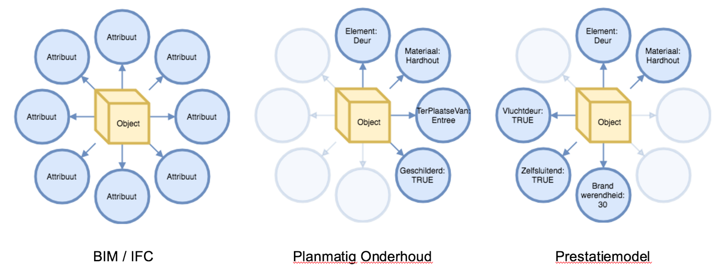

### Doelstelling ILS

De doelstelling van de ILS is dat de data welke nodig is voor beheer op een gestandaardiseerde wijze is gestructureerd in ifc-modellen en dat deze data via een gestandaardiseerde wijze geëxtraheerd kan worden, zodat het herbruikbaar is voor de primaire processen.

Huidige opzet ILS

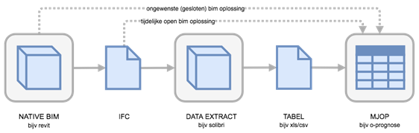

In de XLS staat een aantal tabbladen waarmee een Opdrachtnemer (bijv. architect of aannemer) het BIM kan vullen zodat deze bruikbaar worden voor planmatig onderhoud en ruimtebeheer.

De wijze waarop het werkt is dat er via IFC een uittrekstaat (Information Takeoff, ITO) wordt gemaakt die minimaal ingelezen kan worden in het gebruikte softwarepakket. De modellen zijn echter zo voorbereid dat deze ook als directe bron gebruikt kunnen worden. Dit vereist echter actie van de softwareleveranciers. De verwachting is dat wanneer er door vastgoedeigenaren (waaronder universiteiten en corporaties) gestuurd gaat worden op standaardisatie, deze softwarepartijen eerder bereid zijn te innoveren.

Toekomstige opzet ILS

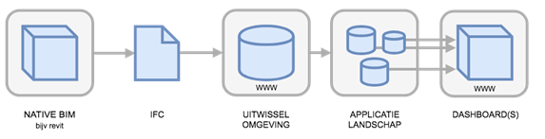

Mogelijk kan in de nabije toekomst zelfs worden gewerkt aan een meer duurzamere oplossing waarbij er via een uitwisselomgeving direct gecommuniceerd kan worden met het applicatielandschap van de vastgoedeigenaar. De methodiek van totstandkoming van de datasets in IFC is hierop voorbereid.

## waar zijn mijn spullen?

De vraag staat aan de basis van iedere vraag over het vastgoed. Of het nu gaat over het bepalen van het aantal m2 NVO, het aantal gebouwen, waar ketels hangen, hoeveel m2 een geschilderd moet worden. De vraag: “*waar zijn mijn spullen*” is de moeder van alle vastgoedvragen. In de vraag zit een aantal aanknopingspunten om de opzet van de ILS te ontrafelen. De vraag bestaat uit 4 componenten:

1. Waar omvat alle Informatie die wordt gebruikt om “spullen” te kunnen alloceren. Bijvoorbeeld: In welke Ruimte staat de Ketel? In welke Gebouw? Wat is het adres?
2. Zijn staat in verband met de levenscyclus van informatie. Waar zijn mijn spullen i.r.t. waar waren mijn spullen is essentieel in het mutatieproces. Ook de verandering van status van eigendom is belangrijk.
3. Mijn spullen geeft aan dat het eigendom van spullen relevant is.
4. Spullen heeft betrekking tot Fysieke en Ruimtelijke Objecten of verzamelingen daarvan (zoals een Ketel, Wand, Gebouw, etc.). Afhankelijk van het detailniveau van de vraag kan het Fysieke Object worden aangevuld met Properties.

Vervolgens is het de vraag welke hoeveelheden (st, m1, m2, m3) er nodig zijn. Om uiteindelijk te komen tot een proces gerelateerde vragen:

* Waar hangen alle olie gestookte Ketels? En hoeveel heb ik er?
* Hoeveel m2 schilderwerk zit er in Gebouw 30? En zitten daar ook Deuren tussen?
* Hoeveel m2 huurt Huurder ABC? En in welke Gebouwen zijn deze gesitueerd?

### NB: in of aan het model

Welke data zit in een model en welke data is extern gekoppeld? Op deze vraag is niet eenduidig antwoord te geven, zonder te kijken naar de efficiëntie waarmee het in het model gezet en beheerd kan worden. Dat hangt namelijk af van de context waarin projecten tot stand komen, bijvoorbeeld onder invloed van de staat van het bronmateriaal waarmee bestaand vastgoed in kaart wordt gebracht. Wanneer het efficiënter is om de data via externe bronnen, gekoppeld aan het model aan te leveren, kan dat de voorkeur hebben. Hierin wordt in overleg bepaald hoe om te gaan met de wijze van aanleveren van de gevraagde Dataset. Het bovenstaande wil niet zeggen dat de Opdrachtnemer vrij is om iedere vorm te kiezen waarop data wordt aangeleverd. Dit gaat altijd in overleg met de Opdrachtgever.

## Stap 1: Wat is het?

De eerste stap in het verkrijgen van bruikbare BIM-modellen is het voorschrijven van het volgende:

**Alle IFC Objecten moeten weten wat ze zijn**

Praktisch betekent dit dat wanneer er in een IFC-bestand een willekeurig Object wordt aangeklikt je via een gestandaardiseerde Property (“ObjectType”) kan achterhalen om welk Object het gaat (bijv. Wand, Ketel, Boeiboord, Leiding, etc.). De waarde van de Property is te kiezen uit een vaste lijst met waarden.

### geen vanzelfsprekendheid

Bovenstaande is echter geen vanzelfsprekendheid. Meestal is er uit de Properties (o.a. naamgeving van het Object) af te leiden om welke ObjectType het gaat, echter is hier nog geen sprake van standaardisatie. Er is handwerk nodig om deze modellen te analyseren en te interpreteren. Een model waarin zowel “closetten” zitten als “wc’s” is lastig te bevragen op het aantal “wc’s”. De ILS voorziet in het standaardiseren van Properties om te komen tot zo eenduidig mogelijk datamodellen. Uiteraard zouden we in het geval van “closetten” kunnen werken met synoniemenlijsten. Dit zal in de toekomst zeker nog meer efficiëntie kunnen bieden, echter ontbreekt er op dit momenten een standaard waar we aan kunnen refereren.

### Uniek identificeerbaar

Vervolgens is het belangrijk om alle Objecten uniek identificeerbaar te maken. Dat kan in een IFC-bestand door middel van een Global Unique Identifier (GUID), let wel op dat het in de Native Modelleersoftware vrij eenvoudig dubbelingen ontstaan. Dat wil zeggen dat verschillende Objecten dezelfde GUID hebben. Dit kan ontstaan omdat een IFC-bestand gekopieerd wordt en gebruikt wordt om een andere verhuurbare eenheid te representeren.

### ObjectTypen

In tabblad ObjectTypen van bijlage Aedes_ILS-1.0.xlsx (zie onderstaande afbeelding) is te zien welke ObjectTypen er onderscheiden worden in de ILS. In de totstandkoming van de ObjectTypenlijst is er geen rekening gehouden dat de ObjectTypen in een bepaalde hiërarchisch ordening geplaatst dienen te worden, nog is er rekening gehouden met decomposities. Dit dient in een latere fase opgepakt te worden.

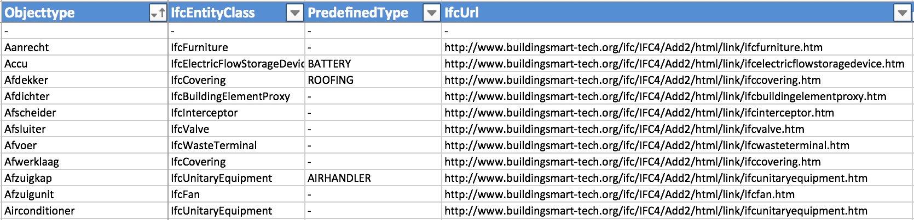

Bovenstaande ObjectTypenlijst geeft ook de mapping weer welke IfcEntityClasses gebruikt zijn en (waar van toepassing) de PredefinedTypes.

NB: IFC4 add2 is gebruikt voor de totstandkoming van deze ILS, echter kan het zijn dat de implementatie in de Native BIM Software vraagt om een Export naar IFC2X3 vanwege bugs. Wanneer deze exportbugs opgelost zijn, zijn de modellen al voorbereid op IFC4.

### Samenstellingen

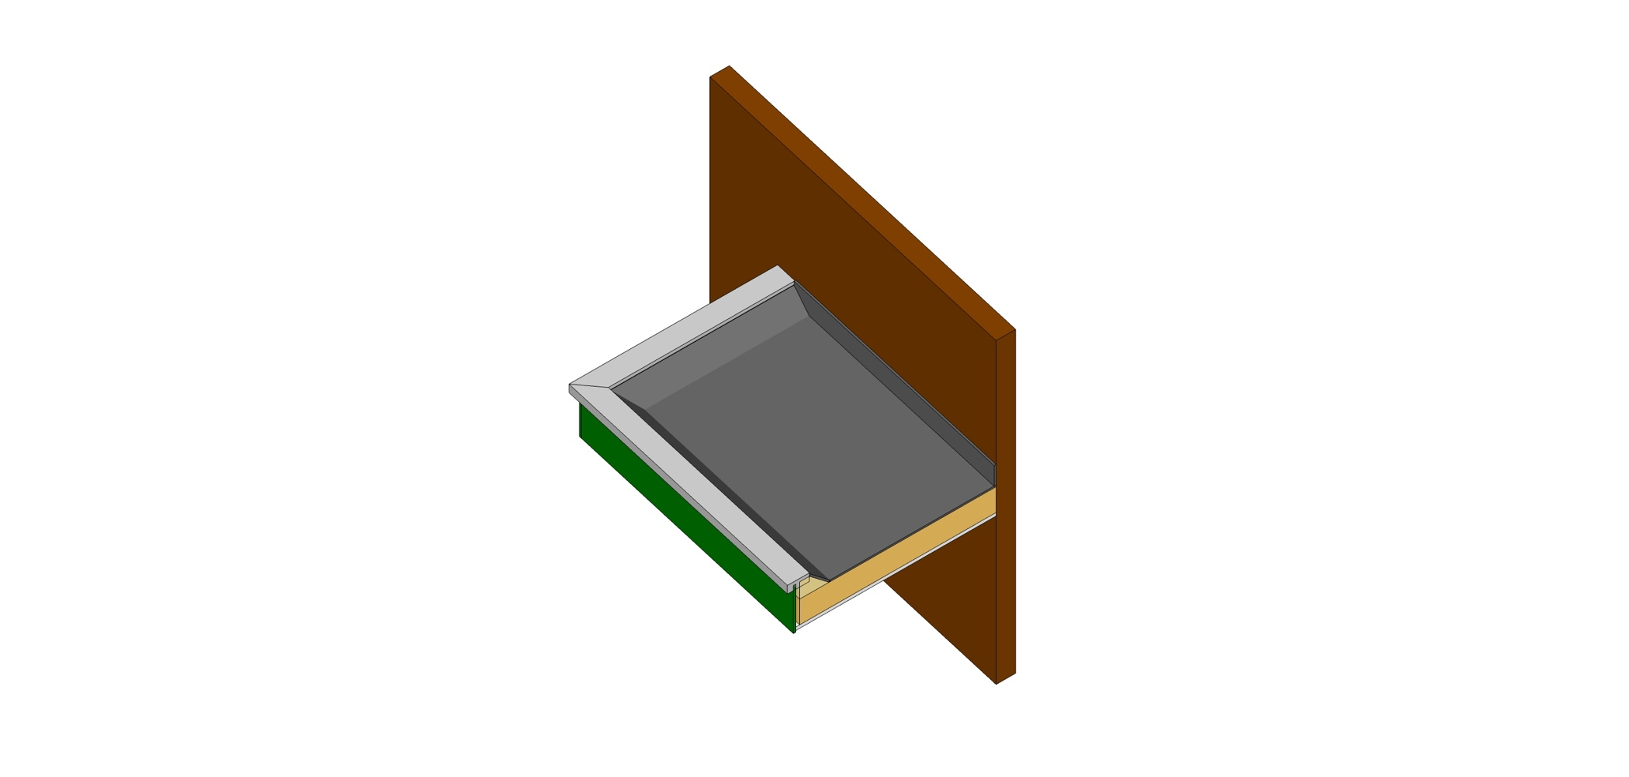

In bovenstaande schematische weergave zijn 2 Luifels te zien. In het linker voorbeeld is de Luifel door 1 IfcObject gerepresenteerd, in het rechter voorbeeld bestaat het uit verschillende onderdelen (o.a. Daktrim, Boeiboord, Plafond, Isolatie). IFC voorziet de mogelijkheid om ObjectTypen te groeperen, o.a. door gebruik van IfcGroup, of IfcElementAssemby. Het nadeel hiervan is dat ondanks dat het in IFC kan, het mis gaat in de pragmatische implementatie daarvan in de Native Modelleer Software (o.a. Revit, Archicad).

Er is in de ILS dus gekozen voor een pragmatische werkmethodiek om Samenstellingen te maken. Dit gebeurt d.m.v. het toekennen van een SamenstellingsId aan ObjectTypen die in Samenstelling ook nog een hoger aggregatieniveau ObjectType representeren. Zo hebben de ObjectTypen in het bovenstaande rechter voorbeeld van de Luifel allemaal het Property LuifelId, met als waarde een guid, waarmee het mogelijk wordt de specifieke Luifels te tellen. Met deze methodiek kunnen er ObjectTypen gerepresenteerd worden die niet fysiek aanwezig zijn in het model.

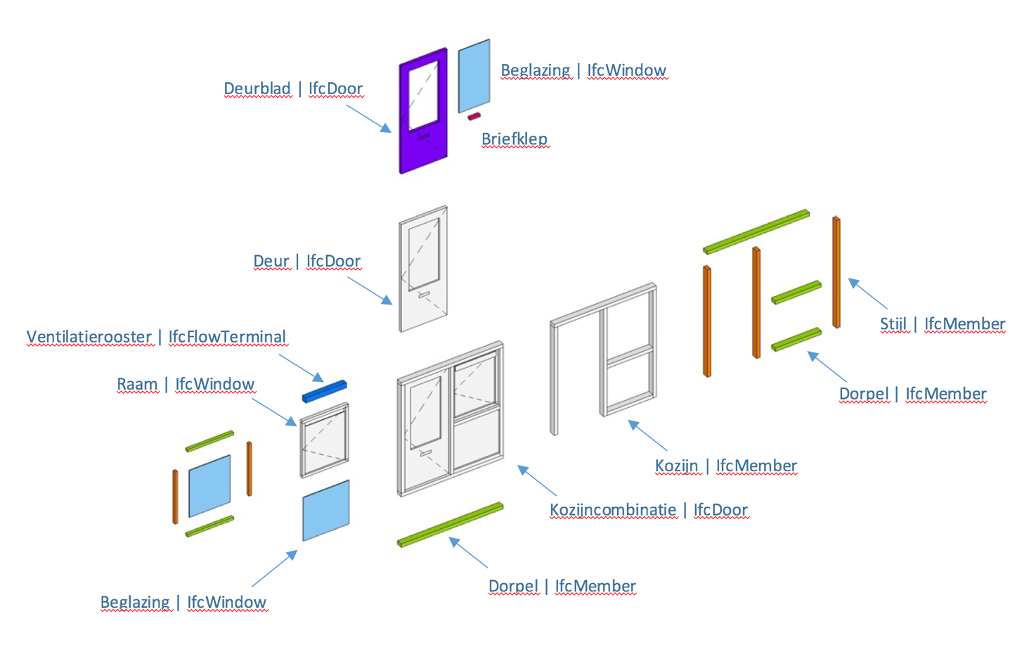

De ILS is zo opgesteld dat ObjectTypen gemaakt kunnen worden als Samenstelling, maar ook als instantie van een bepaald ObjectType. Bovenstaande afbeelding geeft weer welke ObjectTypen we kunnen onderscheiden bij een specifieke decompositie van een Kozijncombinatie.

Om de relatie te leggen tussen de verschillende decompositieniveaus wordt in onderstaand voorbeeld gewerkt met verschillende SamenstellingId’s.

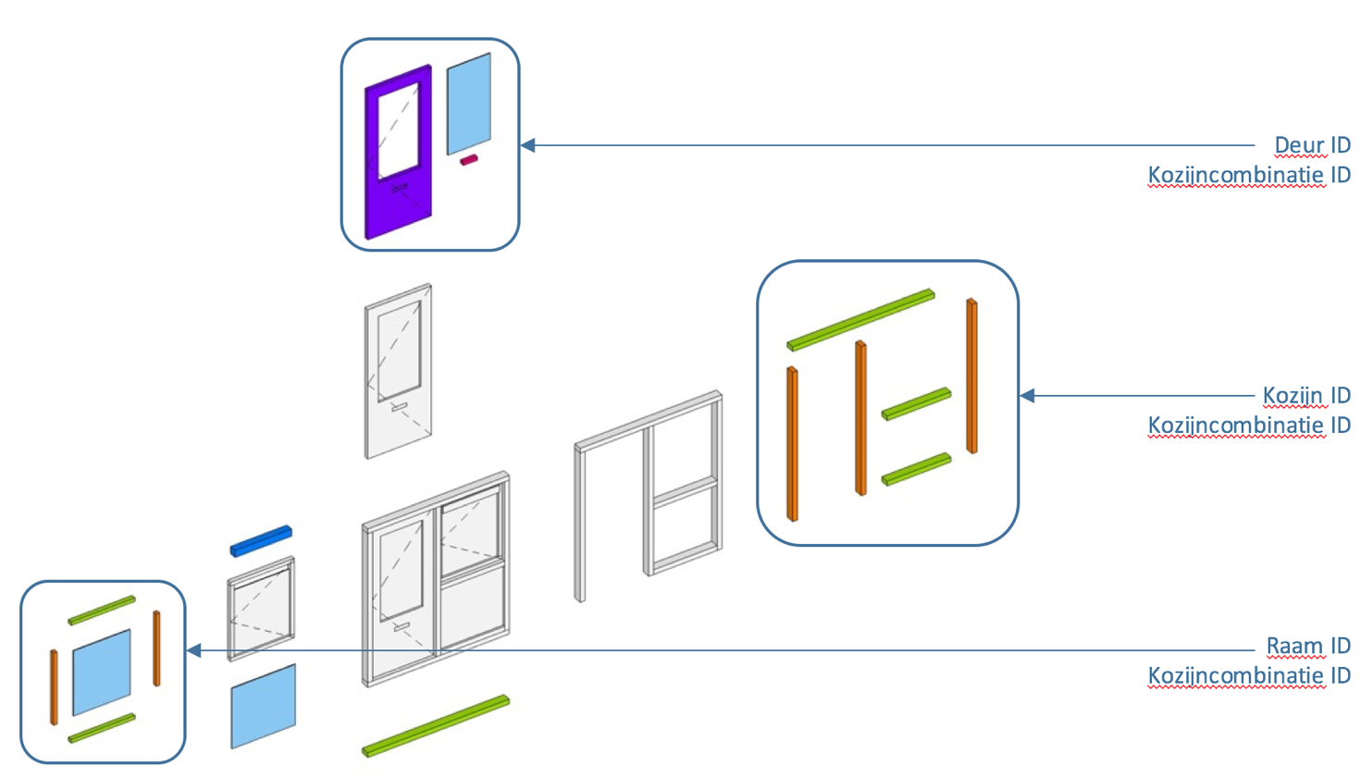

## Stap 2: welke Properties heeft het object?

Ieder BIM-object heeft, afhankelijke van welke ObjectType het is, een specifieke dataset. De samenstelling van ObjectType en Properties leidt tot een specifiek Recept welke gebruikt kan worden voor ondersteuning van de technisch onderhoud en ruimtebeheer.

### Properties

In tabblad Properties van bijlage Aedes_ILS-1.0.xlsx (zie onderstaande afbeelding) staan de gestandaardiseerde Properties welke worden gevraagd. Per Property is een metadata opgenomen.

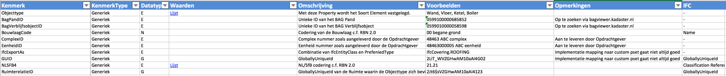

1. PropertyType
   * Algemeen – alle algemene Properties
   * Lokalisatie – alle Properties m.b.t. het alloceren van ObjectTypen
   * Kwalitatief – alle Kwalitatieve Properties
   * Kwantitatief – alle Kwantitatieve Properties (m1, m2, m3)
2. DataType
   * E – Enumeratie (te kiezen uit een vastgesteld lijstje waarden)
   * N – Numeriek
   * G – GloballyUniqueId
   * B – Boolean (TRUE/FALSE)
   * T – Tekst
   * YYYY – jaartal
   * mm / m2 / m3
3. Waarden – te kiezen waarden uit gestandaardiseerde lijst
4. Omschrijving – omschrijving van het Property
5. Voorbeelden – voorbeelden van schrijfwijze van de Waard van het Property
6. Opmerkingen – evt. opmerkingen van de auteur
7. IFC – corresponderende IfcProperty

### Enumeraties

Van alle Properties welke als Datatype een enumeratie (opsomming) hebben, is er een lijst gegeven waaruit de waarde gekozen kan worden. Wanneer de lijst incompleet is, kunnen er toevoegingen worden gedaan.

In kolom 3 van tabblad Properties staan de waarden zoals vereist. Van een aantal waarden is de lijst met mogelijke waarden op een apart tabblad weergeven, te weten Materiaal, Ruimtefunctie, Gebruiksfunctie, Ruimtetype (Aedes), Ruimtetype (UVIP), TerPlaatseVan.

### “kruisjeslijst”

In tabblad ILS van bijlage Aedes_ILS-1.0.xlsx (zie onderstaande afbeelding) is d.m.v. een kruisje aangegeven per ObjectType welke Properties er vereist zijn.

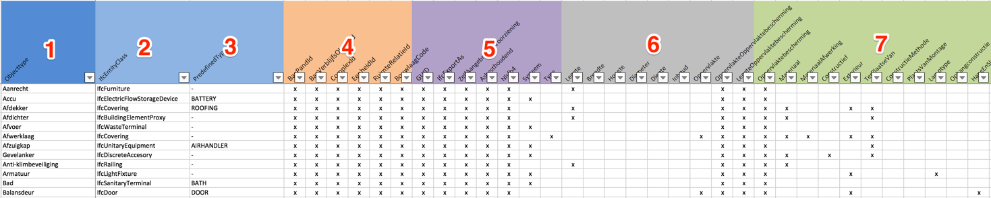

1. ObjectType
2. IfcEntityClass
3. PredefinedType
4. Algemene Properties
5. Lokalisatie Properties
6. Kwantitatieve Properties
7. Kwalitatieve Properties

## Stap 3: Hoeveel heb ik?

Met behulp van software zoals Solibri kan er een uittrekstaat worden gemaakt van een IFC, of meerdere IFC-modellen. Deze uittrekstaat kan vervolgens worden gepresenteerd in de template van de gebruikte software, waardoor de informatie in IFC 1 op 1 hergebruikt kan worden.



1. Modelleren in native modelleersoftware (bijv. Revit)
2. Exporteren IFC cf. uitgangspunten ILS
3. Data extraheren (bijv. met Solibri)
   1. Maken Classificatie van Recepten m.b.v. mappingtabel
   2. Maken hoeveelhedenstaat (ITO)
   3. Exporteren hoeveelhedenstaat via xls-bestand
4. Inlezen xls-bestand in mjop software

### mappingtabel

Om de hoeveelheden op de juiste manier te extraheren is er in Solibri een mapping tabel (classificatie) nodig die de combinatie van Objecten en Properties ombouwt tot een Recept incl. codering.

Onderstaande voorbeeld laat 3 verschillende Recepten zien:

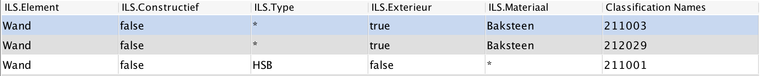

De Recepten zijn m.b.v. een Classificatie in Solibri te maken, waardoor het toekennen van een specifieke ReceptCodering in de bron modelleer software niet nodig is. De ReceptCodering en ReceptOmschrijving worden aan de hand van de gestandaardiseerde Properties gegenereerd. Wanneer er gewisseld wordt van mjop software is het wijzigen van het bronmateriaal niet nodig.

Voor iedere (implementatie van de) mjop software moet er eenmalig een mappingtabel (classificatie in solibri) gemaakt worden om met de ILS te kunnen werken.

### uittrekstaat

Op het moment dat de Classificaties voor de specificatie softwaretoepassing gemaakt zijn, kan er een zgn. ITO (information takeoff) gemaakt worden van het ifc-model.

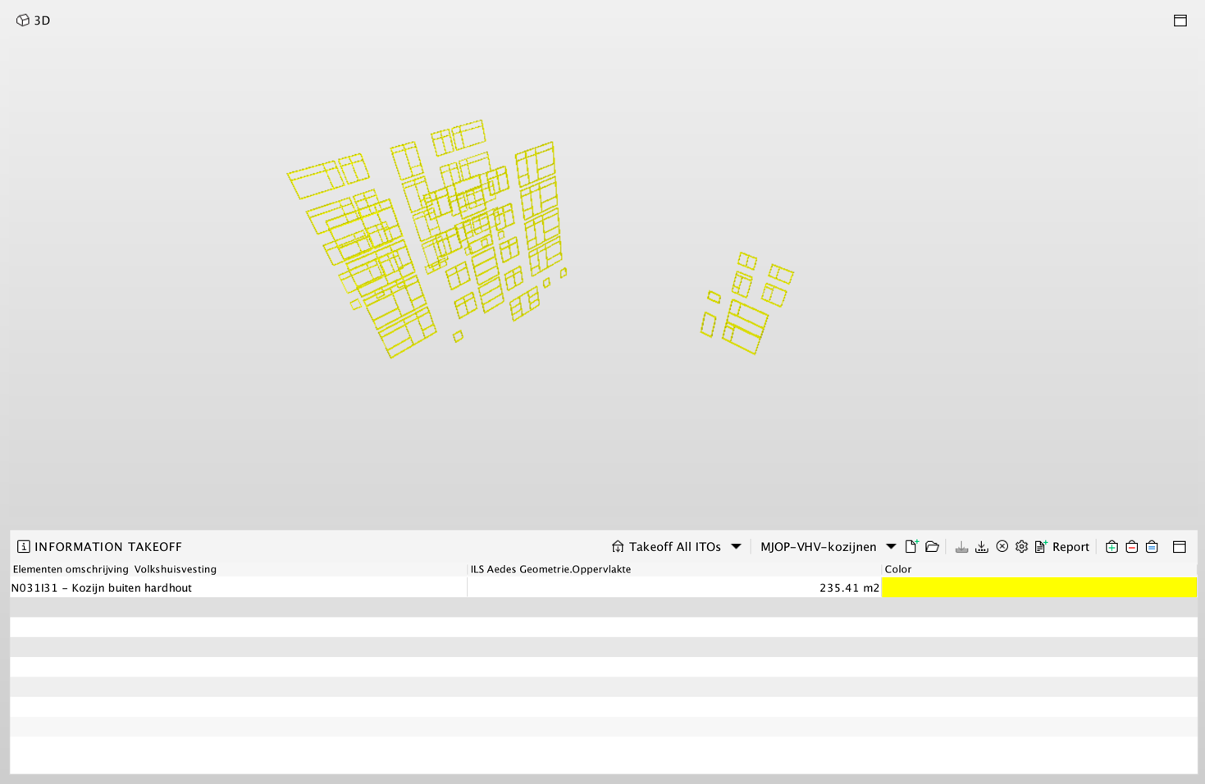

Bovenstaande voorbeeld geeft de hoeveelheden *N031I31 - Kozijn buiten hardhout* voor het complete voorbeeldmodel. Omdat er verschillende extra LokaliseringsProperties zijn toegevoegd, kunnen er verschillende manier van sortering worden gehanteerd, zie onderstaande afbeelding.

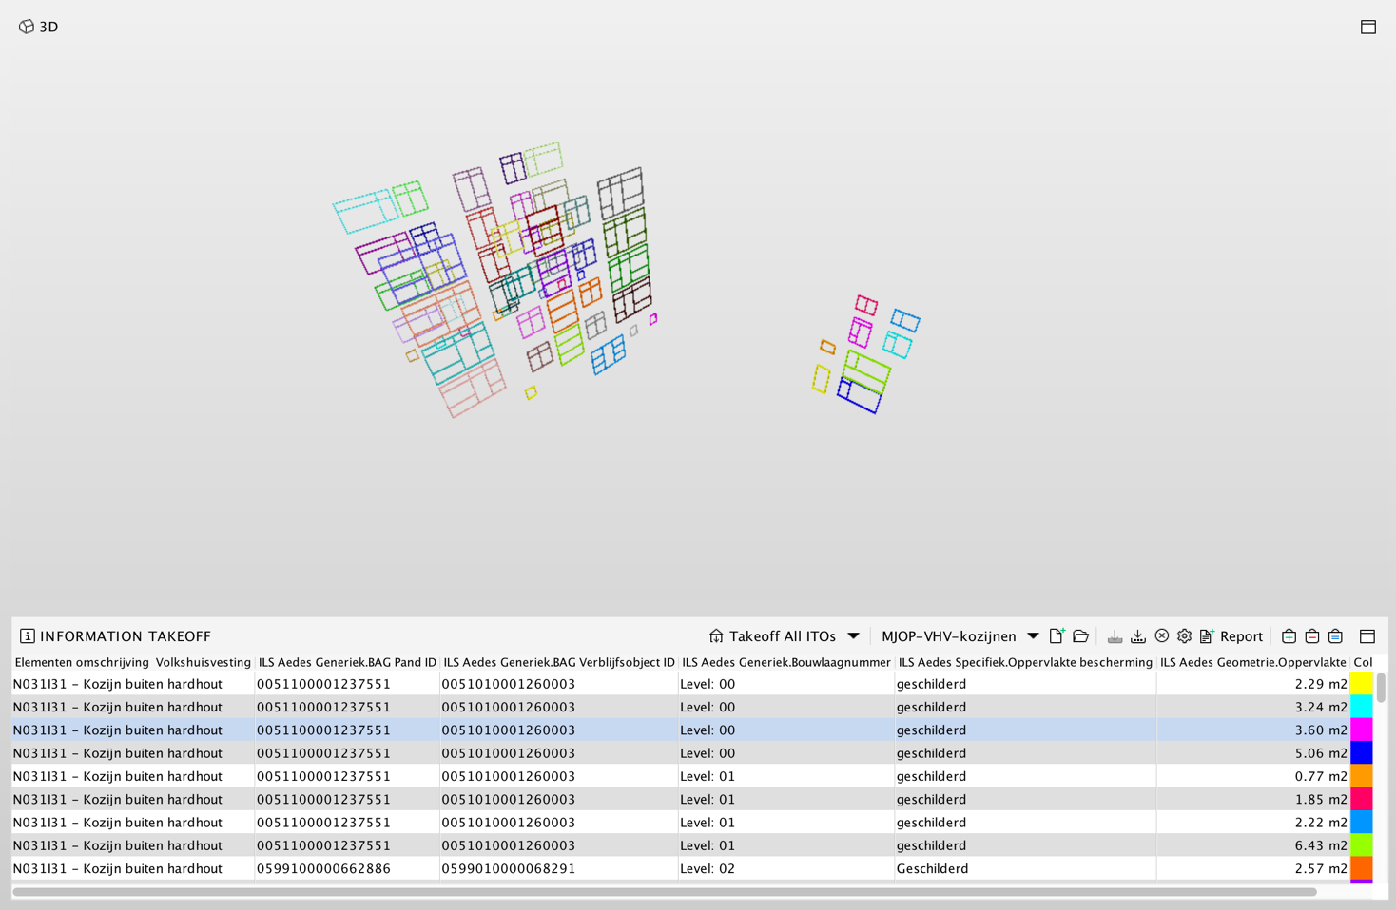

# hoe

We verzinnen niets nieuws, maar sluiten aan op het bestaande. De ILS kan dan ook gelezen worden als een addendum van de Basis ILS. Per hoofdstuk is aangegeven waar aedes/uvip aanvullingen voorschrijven, of nuances aanbrengen.

|  |  |
| --- | --- |
| Basis ILS | ../screenshots/Screen%20Shot%202018-10-30%20at%2008.57.56.png |
| AEDES/UVIP | Geen aanvullingen |

|  |  |
| --- | --- |
| Basis ILS | ../screenshots/Screen%20Shot%202018-10-30%20at%2008.57.50.png |
| AEDES/UVIP | Geen aanvullingen |

|  |  |
| --- | --- |
| Basis ILS | ../screenshots/Screen%20Shot%202018-10-30%20at%2008.57.44.png |
| Eis | IFC4 add2 is de gebruikte standaard voor de Aedes/UVIP ILS. |
| Tip | Omdat de export naar IFC4 nog niet vlekkeloos verloopt (maar wel steeds beter wordt) is niet erg om IFC2X3 te accepteren als IFC-versie. De modellen dienen wel voorbereid te zijn op IFC4, wat wil zeggen dat de IfcExportAs parameter wel als IFC4 add2 ready is. |

|  |  |
| --- | --- |
| Basis ILS | ../screenshots/Screen%20Shot%202018-10-30%20at%2008.57.33.png |
| AEDES/UVIP | Geen aanvullingen |

|  |  |
| --- | --- |
| Basis ILS | ../screenshots/Screen%20Shot%202018-10-30%20at%2008.58.22.png |
| AEDES/UVIP | Geen aanvullingen |

|  |  |
| --- | --- |
| Basis ILS | ../screenshots/Screen%20Shot%202018-10-30%20at%2008.58.04.png |
| AEDES/UVIP | Geen aanvullingen |
| Tip | Wanneer BIM ingezet wordt voor portefeuille management (dus over de projecten heen) is het verstandig toe te werken aan een afspraak rondom bestandbenaming welke over de projecten heen zorgt voor uniformiteit. |

|  |  |
| --- | --- |
| Basis ILS | ../screenshots/Screen%20Shot%202018-10-30%20at%2008.58.04.png |
| Waarom | Modellen liggen niet vanzelf over elkaar heen, waardoor het afstemmen van aspectmodellen zeer lastig is. Door alle aspectmodellen ten opzichte van elkaar goed te positioneren en de oriënteren zullen de modellen samen een correcte representatie van het bouwwerk vormen en is afstemmen een stuk makkelijker. |
| Eis | De locatiewaarden dienen minimaal de positie op basis van adresgegevens weer te geven.  *Deze waarden zijn nodig om het BIM op de goede geografische locatie te krijgen.* |
| Eis | De lokale positie van de aspectenmodellen zijn onderling gecoördineerd.  *De aspectenmodellen krijgen hiermee een gezamenlijk nulpunt.* |
| Eis | De oriëntatie is onderling gecoördineerd.  *Hiermee zijn de aspectmodellen correct t.o.v. elkaar gedraaid.* |
| Eis | De lokale positie van het bouwwerk ligt vlak bij het nulpunt.  *Hiermee voorkom je dat het model bij het inladen niet zichtbaar is omdat het 500 km van het nulpunt is gepositioneerd.* |
| Eis | Het bouwwerk ligt is het eerste kwadrant.  *Door de positionering in het eerste kwadrant hebben alle locatiecoördinaten van het bouwwerk positieve waarden, en leidt dit tot een kleinere foutgevoeligheid.* |
| Eis | Het bouwwerk dient cf.. werkelijke situatie georiënteerd te zijn.  *Hiermee wordt het samenvoegen van eventuele pointclouds eenvoudiger.* |
| Tip | Via <https://bagviewer.kadaster.nl> is de oriëntatie eenvoudig te berekenen. |
| Tip | Er zijn diverse tools beschikbaar om kadastrale onderlegger in te lezen in modelleersoftware, waardoor er een correcte oriëntatie bepaald kan worden. |

|  |  |
| --- | --- |
| Basis ILS | ../screenshots/Screen%20Shot%202018-10-30%20at%2008.58.04.png |
| Waarom | ../Screen%20Shot%202018-10-30%20at%2012.31.26.png  Bovenstaand is een voorbeeld van 3 aspectmodellen (bouwkundig/ constructief/ installatie) waarbij de naamgeving van de verdiepingen niet is afgestemd. Ook zijn een aantal tekenhulp verdiepingen mee geëxporteerd. Deze zorgen voor fouten in de afstemmen en bij het inladen van de ifc-bestanden in de modelleersoftware. |
| Eis | In ieder aspectmodel van hetzelfde project heeft de bouwlaag-entiteit (IfcBuildingStorey) van een onderling overeenkomstige bouwlaag dezelfde naamgeving (Name). |
| Eis | Notatie bouwlaagnaam:  2 karakterposities voor het bouwlaaghoofdnummer: …, -2, -1, 00, 01, 02, … Waarbij 00 toegewezen is aan de bouwlaag met de dominante hoofdtoegang.  Bij een tussenverdieping krijgt het bouwlaaghoofdnummer een toevoeging met 1 karakterpositie voor de letter van de tussenverdieping: t  Indien binnen eenzelfde bouwlaag er meerdere tussenverdiepingen aanwezig zijn, worden deze met een alfabetisch opeenvolgende letter aangeduid, waarbij een letter met een eerdere positie in het alfabet een lager gelegen tussenverdieping aanduidt: voorbeeld 00t, 00s |
| Eis | Alleen bouwlagen exporteren als IfcBuildingStorey.  *In praktijk komt het regelmatig voor dat er ook (teken)hulplagen worden mee geëxporteerd. Hieraan zijn vervolgens BIM Objecten gekoppeld. Daarmee zijn de BIM Objecten niet aan de correcte bouwlagen gekoppeld.* |
| Eis | Alle BimObjecten toekennen aan de juiste bouwlaag.  *Hiermee is het mogelijk alle BimObjecten van een specifieke Bouwlaag te isoleren.* |

|  |  |
| --- | --- |
| Basis ILS | ../screenshots/Screen%20Shot%202018-10-30%20at%2008.58.12.png |
| Waarom | Het correct gebruik van de in de Modelleerapplicatie bedoelde gereedschappen vergroot de interoperabiliteit van de software tussen verschillende gebruikers.  In de meeste gevallen is een Element te modelleren met de daarvoor bedoelde gereedschappen. Soms moet je modelleur ‘trucs’ uithalen om een Element goed te modelleren. In dat geval kan het zijn dat bepaalde gereedschappen ‘misbruikt’ worden om toch de juiste verschijningsvorm te maken. |
| Eis | Gebruik per BimObject de in de ILS aangegeven IfcEntiteit voor het exporteren van het model naar IFC.  *Met het toekennen van de juiste IfcEntiteit worden ook de juiste IfcProperties toegekend en is de interpretatie van het IFC in andere BIM-applicaties minder foutgevoelig.*    *De meeste BIM-applicaties hebben geautomatiseerde regels gekoppeld aan de IfcEntiteit. Zo laat Solibri in de weergave van een IfcDoor de bijbehorende draairichting zien (bij correct gebruik van de juiste IfcDoorTypeOperationEnum).* |
| Voorbeeld | Deur = IfcDoor  Kozijn = IfcMember  Beglazing = IfcWindow  Ketel = IfcBurner  Goot = IfcPipeSegment  Kraan = IfcValve  Zie voor complete lijst tabblad ILS van bijlage Aedes_ILS-1.0.xlsx |

|  |  |
| --- | --- |
| Basis ILS | ../screenshots/Screen%20Shot%202018-10-30%20at%2008.58.12.png |
| Eis | Alle IfcObjecten moeten per Element zijn voorzien van de Properties zoals voorgeschreven in deze ILS. |

|  |  |
| --- | --- |
| Basis ILS | ../screenshots/Screen%20Shot%202018-10-30%20at%2008.58.12.png |
| Waarom | NL/SfB is de belangrijkste en meest gebruikte Elementencodering in de bouw. Echter zijn door de jaren heen veel dialecten ontstaan, met name door het hergebruiken van de NL/SfB in andere classificaties, zoals de NEN2767, NEN2634, NEN2699, Stabu Elementencodering en alle zelf ontwikkelde classificaties van softwareleveranciers. |
| Eis | Alle IFC Objecten zijn voorzien van een 4 cijferige NL/SfB code cf. de door het BIM loket beheerde standaard. |

|  |  |
| --- | --- |
| Basis ILS | ../screenshots/Screen%20Shot%202018-10-30%20at%2008.58.22.png |
| Eis | Materiaal wordt vastgelegd is een speciale Materiaal Property en niet in de IfcMaterial.  *Hiermee heeft de modelleur volledige controle over het correct toepassen van de juiste Materialisering. Wanneer een Element meer dan 1 materiaal bevat, wordt het meest dominante materiaal ingevuld. Er mag dus maar 1 materiaal per IfcObject zijn in gevuld.* |

|  |  |
| --- | --- |
| Basis ILS | ../screenshots/Screen%20Shot%202018-10-30%20at%2008.58.22.png |
| AEDES/UVIP | Geen aanvullingen |

|  |  |
| --- | --- |
| Basis ILS | ../screenshots/Screen%20Shot%202018-10-30%20at%2008.58.33.png |
| AEDES/UVIP | Geen aanvullingen |

|  |  |
| --- | --- |
| Basis ILS | ../screenshots/Screen%20Shot%202018-10-30%20at%2008.58.41.png |
| AEDES/UVIP | Geen aanvullingen |

|  |  |
| --- | --- |
| Basis ILS | ../screenshots/Screen%20Shot%202018-10-30%20at%2008.58.41.png |
| AEDES/UVIP | Geen aanvullingen |

|  |  |
| --- | --- |
| Basis ILS | ../screenshots/Screen%20Shot%202018-10-30%20at%2008.58.51.png |
| AEDES/UVIP | Geen aanvullingen |

|  |  |
| --- | --- |
| Basis ILS | ../screenshots/Screen%20Shot%202018-10-30%20at%2008.58.51.png |
| AEDES/UVIP | Geen aanvullingen |

|  |  |
| --- | --- |
| Basis ILS | ../screenshots/Screen%20Shot%202018-10-30%20at%2008.58.51.png |
| Waarom | ../Screen%20Shot%202018-10-30%20at%2015.33.20.png  Wanneer er geen eisen gesteld worden aan de Properties worden deze naar eigen inzicht door de Opdrachtnemer gebruikt. Wanneer specifieke Properties geëist worden, is het belangrijk de Naamgeving en Positionering van de Properties vast te leggen, i.v.m. de vindbaarheid van de Properties. |
| Eis | Per IfcObject dienen de gevraagde Properties te worden geleverd. |
| Eis | Alle gevraagde Properties worden (indien deze een plek hebben in IFC) vastgelegd met de daarvoor bedoelde Property.  *Voorbeeld: de dragende functie van een Wand (IfcWall) wordt vastgelegd in de Property Loadbearing met de waarde TRUE. Loadbearing is onderdeel van Pset_WallCommon.* |
| Eis | Alle gevraagde Properties worden tevens doorverwezen naar de UserDefinedPset met de naam: ‘ILS’. |
| Waarom | ../../Downloads/propertyset%20versus%20ifc%20(1)%20(1).png  *De Userdefined Property Set wordt gebruikt om geverifieerde Properties naar toe te mappen. Zonder deze Pset staat de Properties op verschillende plekken in het IFC, waardoor het lastig is deze snel te vinden.*  *Alleen de Properties die onderdeel uitmaken van de uitvraag worden gemapped.* |